|  |  |
| --- | --- |
| Larcher GmbH |  |
| Memento Mori |
| Top-down Dungeon-crawler |

|  |
| --- |
| Alexander Larcher  12.04.2021 |

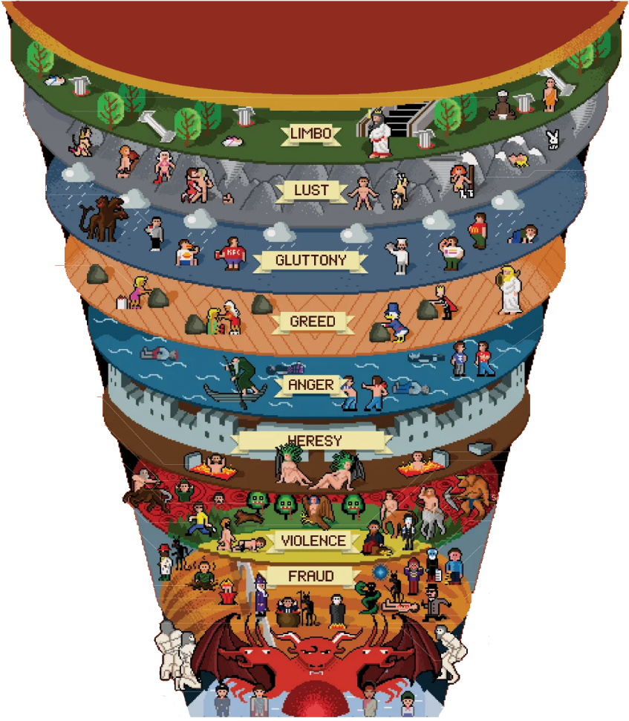

Impressum

|  |  |  |
| --- | --- | --- |
| Herausgeber  Larcher GmbH |  | Datum  12.04.2021 |
|  |  |  |
| Dateiname  Lastenheft Memento Mori.docx |  | Version  Version 2 |
|  |  |  |
| Ansprechpartner  Alexander Larcher |  | E-Mail-Adresse  [alexander.larcher@bx.fallmerayer.it](mailto:alexander.larcher@bx.fallmerayer.it) |

Versionen

|  |  |  |  |  |
| --- | --- | --- | --- | --- |
| Nr. | Datum | geprüft am | Bearbeiter | Kommentar |
| Version 1 | 11.04.2021 |  | Alexander Larcher | Erste allgemeine Fassung Lastenheft, Besprechung mit Vertretern der Entwicklerfirma am 12.04.2021 |
| Version 2 | 12.04.2021 | Klicken oder tippen Sie, um ein Datum einzugeben. | Entwicklerteam | Einfügen der Anforderungen und der Bezeichnung der Software |

Inhaltsverzeichnis

1. Einleitung 4

1.1. Zweck des Lastenheftes 4

1.2. Erläuterungen zu Begriffen/Abkürzungen 4

1.3. Umfang der Software 4

1.4. Zielsetzungen 4

2. Anforderungen an die Software 5

2.1. Funktionale Anforderungen 5

2.1.1. Genre 5

2.1.2. Story 5

2.1.3. Setting 5

2.1.4. Charaktere 5

2.1.5. Spielmechanik 5

2.1.6. Interface 5

2.1.7. Grafischer Stil 5

2.1.8. Grafikengine 5

2.1.9. Musik Stil 5

2.1.10. Sound 5

2.1.11. Physik 5

2.1.12. Künstliche Intelligenz 5

2.1.13. Plattform 5

2.2. Nicht-funktionale Anforderungen 5

2.2.1. Performanz 5

2.2.2. Look and Feel 5

2.2.3. Software-Ergonomie 5

2.2.4. Portabilität 5

2.2.5. Datensicherheit 6

2.2.6. Wartbarkeit 6

2.2.7. Skalierbarkeit 6

2.2.8. Spielspaß (für Spieleprojekte) 6

3. Hardwareanforderungen 6

3.1. Hardware und Betriebssystem 6

3.2. Tests 6

4. Anforderungen an den Auftragnehmer 7

4.1. Programmierung 7

4.2. Dokumentation 7

4.3. Stakeholder 7

5. Rechte des Auftragnehmers 8

5.1. Bewertung 8

6. Ausnahmen 8

7. Tabellenverzeichnis 8

# Einleitung

## Zweck des Lastenheftes

Der Zweck dieses Lastenheftes besteht darin, Informationen und Anforderungen an das Projektes Memento Mori aufzulisten. Die Entwicklerfirma ist verpflichtet, darauf aufbauend, ein Pflichtenheft zu erstellen, in welchem dargelegt wird, wie die Anforderungen erfüllt werden sollen.

## Erläuterungen zu Begriffen/Abkürzungen

Alle folgenden Synonyme in diesem Dokument werden verwendet ab Punkt 1.3 des Dokuments. Das Softwarevertriebsunternehmen Larcher GmbH wird bezeichnet als Auftraggeber. Das zu erstellende Spiel Memento Mori wird als Software bezeichnet. Die Entwicklerfirma wird bezeichnet als Auftragnehmer. Die Kunden der Larcher GmbH, welche das Spiel bedienen sollen, werden bezeichnet als Benutzer. Die grafische Oberfläche wird als GUI bezeichnet. Die verwendete Form der Datenspeicherung (z.B. Textdateien, Datenbank o.Ä.) der Software wird als Speichersystem bezeichnet.

## Umfang der Software

Die Software soll es ermöglichen, einen klassischen Top-down Dungeon-crawler mit eigener Story zu spielen. Funktionsdetails werden im Punkt 2 genauer beschrieben.

## Zielsetzungen

Die Software soll folgende allgemeine Kriterien erfüllen:

* Eine angemessene Benutzeroberfläche für Benutzer anbieten.
* Eine angemessene Art der Datenspeicherung anbieten.
* Entsprechenden Spielspaß bieten, wie unter Punkt 2.2.8 näher erläutert.
* Mindestens den Kriterien unter Punkt 2 entsprechen.

# Anforderungen an die Software

## Funktionale Anforderungen

### Genre

* Singleplayer Top-down Dungeon crawler

### Story

* Im Spiel kämpft man sich durch verschiedene Stufen der Unterwelt, frei nach Dantes Inferno aus der Divina Commedia.

### Setting

* Das Setting ändert sich je nach Stufe der Unterwelt. Die verschiedenen Stufen sollen andere Themes erhalten.

### Charaktere

* Man spielt einen Hauptcharakter und es gibt verschiedene Gegner und Endgegner.

### Spielmechanik

* Man kann sich mittels der Tastatur bewegen und eine Waffe abfeuern mit der man Gegnern Schaden zufügen kann. Zudem ist ein Shop geplant, über den zusätzliche Gegenstände erworben werden können.

### Interface

* Die Steuerung soll mittels Tastatur erfolgen.

### Grafischer Stil

* Pixel-art

### Grafikengine

* Java swing

### Musik Stil

* Düster/orchestral

### Sound

* Es soll Sound-Effekte beim Interagieren geben, die zu den entsprechenden Aktionen passen.

### Physik

* Die meisten Gegenstände und Charaktere unterliegen den Gesetzen der Physik. Dabei werden diese Gesetze aufgrund des grafischen Stils nur angenähert.

### Künstliche Intelligenz

* Die Gegner versuchen dem Spieler Schaden zuzufügen.

### Plattform

* Das Spiel soll auf PC unter Windows und Linux laufen.

## Nicht-funktionale Anforderungen

### Performanz

Die Software muss unter vom Auftragnehmer vorgeschlagenen Mindestvoraussetzungen oder den unter Punkt 3.1 vereinbarten Voraussetzungen so laufen, dass alle funktionalen und nicht-funktionalen Anforderungen stets erfüllt werden. Insbesondere muss die Software die Bedingungen unter Punkt 2.2.7 erfüllen.

### Look and Feel

Das Navigieren durch die GUI der Software soll dem „Look and Feel“-Prinzip folgen. Es ist dem Auftragnehmer überlassen, wie dies erreicht wird. Neben der Funktionalität ist es besonders wichtig, dass ein Benutzer mit der Software schnell zurechtkommt.

### Software-Ergonomie

Die Software soll sich so weit als möglich an die Norm DIN EN ISO 9241[1] halten. Diese Norm spezifiziert das angenehme und intuitive Arbeiten mit Software. Vor allem soll die GUI den Richtlinien in dieser Norm entsprechen und dem User eine moderne und leicht verständliche Oberfläche bieten.

### Portabilität

Die vorgegebene Programmiersprache Java ermöglicht bereits ein hohes Maß an Portabilität. Der Auftragnehmer ist dazu verpflichtet die Software in mindestens zwei verschiedenen Betriebssystemen zu testen. Näheres zu Tests wird in Kapitel 3.2 erläutert.

### Datensicherheit

* Benötigte Daten werden in Textdateien gespeichert. Das Format kann frei gewählt werden, empfohlen wird das CSV-System (Comma Separated Values). Die Daten können auch in einer Datenbank gespeichert werden.
* Die gespeicherten Daten sind nach Möglichkeit des Auftragnehmers abzusichern.
* Alle dem Auftragnehmer möglichen Sicherheitsmaßnahmen sind zu treffen.

### Wartbarkeit

Die Software muss so gestaltet werden, dass es nach Abnahme durch den Auftragnehmer einfach zu warten ist. In diesem Projekt werden nach dem Zeitpunkt der Abnahme vom Auftraggeber keine Updates oder Upgrades gefordert, der Auftragnehmer muss allerdings erläutern, wie eine einfache Wartbarkeit der Software erreicht wird.

### Skalierbarkeit

Die Software ist vom Auftragnehmer so zu entwerfen, dass bei eventueller Erweiterung der Hardwareressourcen die Software mindestens die gleiche Leistung zeigt, wie bei der vom Auftragnehmer vorgeschlagenen Mindestvoraussetzung oder den unter Punkt 3.1 vereinbarten Voraussetzungen.

### Spielspaß

Die Software soll dem Benutzer das Gefühl geben, sie gerne zu verwenden. Die Verwendung soll kurzweilig sein, anspruchsvoll genug um nicht langweilig zu sein und einfach genug um nicht abgeschreckt zu werden.

# Hardwareanforderungen

## Hardware und Betriebssystem

Für den Betrieb der Software ist keine bestimmte Hardware vorgesehen. Die Software muss allerdings kompatibel sein mit Microsoft Windows 7 oder höher und/oder einem vergleichbaren oder moderneren Betriebssystem. Der Auftragnehmer ist verpflichtet, Mindestvoraussetzungen für die Software anzugeben.

## Tests

Die in Punkt 2 und Punkt 3.1 beschriebenen Anforderungen sind unbedingt einzuhalten. Für den reibungslosen Betrieb der Software sind dafür während der Entwicklung entsprechende Tests durchzuführen, die entsprechend dokumentiert werden müssen. Alle Tests sind in Abstimmung mit den zu liefernden Dokumenten unter Punkt 4.1 abzustimmen. Es sind folgende Tests auf mindestens zwei verschiedenen Betriebssystemtypen (z.B. Windows und Linux) durchzuführen:

* Unit-Tests (Modultest)
* Integrationstests
* Systemtests
* Abnahmetests

# Anforderungen an den Auftragnehmer

## Programmierung

Der Auftragnehmer muss sich an folgende Punkte halten:

* Für die Programmierung wird die Programmiersprache Java verwendet.
* Es steht dem Auftragnehmer frei zusätzliche Bibliotheken zu verwenden.
* Es sind im Allgemeinen die Prinzipien der Objektorientierung einzuhalten.
* Es müssen mehrere Entwurfsmuster verwendet werden.
* Die Wahl der Entwicklungsumgebung ist dem Auftragnehmer freigestellt.

## Dokumentation

* Der Auftragnehmer ist verpflichtet, die Softwareentwicklung angemessen zu dokumentieren (Javadoc).
* Für die Dokumentation ein Pflichtenheft abzuliefern. In diesem Dokument wird dargelegt, wie der Auftragnehmer gedenkt die im Lastenheft aufgelisteten Anforderungen umzusetzen. Es soll folgende Komponenten enthalten oder auf sie verweisen:
  + Projektarchitektur (System-Architektur): In diesem Dokument wird beschrieben, wie die einzelnen Softwarekomponenten arbeiten und vor allem zusammenarbeiten sollen. Wichtig sind somit die Schnittstellen zwischen den einzelnen Komponenten. Enthalten soll eine grafische Voransicht der GUI sein.
  + Detailzeichnung (Softwarearchitektur): In dieser Phase werden die Details der Implementierung geklärt. Dafür wird eine geeignete Projektierungssprache oder ein Flussdiagramm verwendet. In dieser Phase muss geklärt werden, welche Funktionen, Methoden und Algorithmen konkret verwendet werden und deren konkrete Funktionalität. Enthalten ist ein Klassen-, ein Use-Case-Diagramm und ein zusätzliches Diagramm nach Wahl.
  + Zeitplan
  + TODO-Liste mit noch zu erfüllenden Aufgaben, die in verschiedenen Prioritäten eingeteilt sind. Der Auftraggeber wird diese Liste und die Einhaltung der darin enthaltenen Punkte kontrollieren.
* Änderungen an Pflichten- und Lastenheft und deren Inhalten sind nur in Absprache zwischen Auftragnehmer und Auftraggeber möglich.
* Die und Punkt 4.2 aufgelisteten Stakeholder werden bestimmte Milestones vereinbaren, bei denen bestimmte Dokumente abzugeben sind. Diese Milestones werden für die Bewertung (siehe Punkt 5.1) herangezogen.

## Stakeholder

Folgende Personen sind am Projekt Memento Mori beteiligt:

|  |  |
| --- | --- |
| Aufgabe | Name |
| Auftraggeber | Alexander Larcher (Larcher GmbH) |
| Gruppe Nummer 1 der Klasse 4BT | Daniel Bosin, Peter Costadedoi, Christof Hochrainer, Anna Kaserer (Motaru Entertainment) |

Tabelle 1: Stakeholder

## Ähnliche Software

Sollte es bereits ähnliche Software geben, ist diese hier anzuführen. Es darf zu keinen Urheberrechtsverletzungen laut Gesetz Nr. 633 vom 22/04/1941 kommen[2]. Für dieses Projekt gilt diese Regel nur eingeschränkt, da die Software nicht zu kommerziellen Zwecken eingesetzt wird.

Die Grundidee und Inspiration für Mechanik und Stil der Software stammt von dem Spiel „The binding of Isaac“[3], jedoch ist die Story über die Wissenschaft selbst ausgedacht.

# Rechte und Pflichten des Auftragnehmers

## Abgaben

Es sind die Termine in Tabelle 2 einzuhalten.

|  |  |
| --- | --- |
| **Aktion** | **Datum** |
| Besprechung Lastenheft | 12.04.2021 |
| Kurzpräsentation | 19.04.2021 |
| Abgabe Mockup GUI | 19.04.2021 |
| Kurzpräsentation | 26.04.2021 |
| Abgabe Pflichtenheft, TODO-Liste und Zeitplan | 26.04.2021 |
| Kurzpräsentation | 03.05.2021 |
| Kurzpräsentation | 10.05.2021 |
| Abschluss des Projekts und Abgabe | 14.05.2021 |
| Abschlusspräsentationen | wird noch vereinbart |

Tabelle 2: Terminplan

## Bewertung

* Der Auftragnehmer erhält für einzelne Milestones entsprechende Bewertungen.
* Kriterien für die Bewertung sind folgende:
  + Einhaltung des Zeitplans
  + Einhaltung der Punkte des Pflichtenhefts
  + Funktionalität der Software
  + Qualität der Software

# Ausnahmen

Alle Punkte, die in diesem Dokument nicht explizit reglementiert sind, können vom Auftragnehmer nach seiner eigenen Intention ausgelegt werden. Unklarheiten können jederzeit nach Absprache mit dem Auftraggeber geklärt werden und nach Absprache mit allen beteiligten Stakeholdern als eigene Punkte in das Lasten- und Pflichtenheft eingetragen werden.

# Tabellenverzeichnis

Tabelle 1: Stakeholder 8

Tabelle 2: Terminplan 9

1. <https://www.din.de/de/meta/suche/62730!search?query=Mensch-System-Interaktion>
2. <https://www.handelskammer.bz.it/de/dienstleistungen/unternehmensentwicklung/patente-und-marken/andere-schutzrechte/urheberrecht-und-copyright>
3. <https://store.steampowered.com/app/113200/The_Binding_of_Isaac/>